**Маркировка тестов часть 1**

Когда тестов становится много, хорошо иметь способ разделять тесты не только по названиям, но также по каким-нибудь заданным нами категориям. Например, мы можем выбрать небольшое количество критичных тестов (smoke), которые нужно запускать на каждый коммит разработчиков, а остальные тесты обозначить как регрессионные (regression) и запускать их только перед релизом. Или у нас могут быть тесты, специфичные для конкретного браузера (internet explorer 11), и мы хотим запускать эти тесты только под данный браузер. Для выборочного запуска таких тестов в PyTest используется маркировка тестов или **метки (marks)**. Для маркировки теста нужно написать декоратор вида **@pytest.mark.mark_name**, где mark_name — произвольная строка.

Давайте разделим тесты в одном из предыдущих примеров на smoke и regression.

**test_fixture8.py:**

import pytest

from selenium import webdriver

from selenium.webdriver.common.by import By

link = "http://selenium1py.pythonanywhere.com/"

@pytest.fixture(scope="function")

def browser():

print("\nstart browser for test..")

browser = webdriver.Chrome()

yield browser

print("\nquit browser..")

browser.quit()

class TestMainPage1():

@pytest.mark.smoke

def test_guest_should_see_login_link(self, browser):

browser.get(link)

browser.find_element(By.CSS_SELECTOR, "#login_link")

@pytest.mark.regression

def test_guest_should_see_basket_link_on_the_main_page(self, browser):

browser.get(link)

browser.find_element(By.CSS_SELECTOR, ".basket-mini .btn-group > a")

Чтобы запустить тест с нужной маркировкой, нужно передать в командной строке параметр **-m** и нужную метку:

pytest -s -v -m smoke test_fixture8.py

Если всё сделано правильно, то должен запуститься только тест с маркировкой smoke.

При этом вы увидите warning, то есть предупреждение:

PytestUnknownMarkWarning: Unknown pytest.mark.smoke - is this a typo? You can register custom marks to avoid this warning - for details, see https://docs.pytest.org/en/latest/mark.html

PytestUnknownMarkWarning,

Это предупреждение появилось потому, что в последних версиях PyTest настоятельно рекомендуется регистрировать метки явно перед использованием. Это, например, позволяет избегать опечаток, когда вы можете ошибочно пометить ваш тест несуществующей меткой, и он будет пропускаться при прогоне тестов.

**Как же регистрировать метки?**

Создайте файл pytest.ini в корневой директории вашего тестового проекта и добавьте в файл следующие строки:

[pytest]

markers =

smoke: marker for smoke tests

regression: marker for regression tests

Текст после знака ":" является поясняющим — его можно не писать.

Снова запустите тесты:

pytest -s -v -m smoke test_fixture8.py

Теперь предупреждений быть не должно.

Так же можно маркировать целый тестовый класс. В этом случае маркировка будет применена ко всем тестовым методам, входящим в класс.

## Маркировка тестов часть 2

### ****Инверсия****

Чтобы запустить все тесты, не имеющие заданную маркировку, можно использовать инверсию. Для запуска всех тестов, не отмеченных как smoke, нужно выполнить команду:

pytest -s -v -m "not smoke" test_fixture8.py

### ****Объединение тестов с разными маркировками****

Для запуска тестов с разными метками можно использовать логическое ИЛИ. Запустим smoke и regression-тесты:

pytest -s -v -m "smoke or regression" test_fixture8.py

### ****Выбор тестов, имеющих несколько маркировок****

Предположим, у нас есть smoke-тесты, которые нужно запускать только для определенной операционной системы, например, для Windows 10. Зарегистрируем метку win10 в файле pytest.ini, а также добавим к одному из тестов эту метку.

**pytest.ini:**

[pytest]

markers =

smoke: marker for smoke tests

regression: marker for regression tests

win10

**test_fixture81.py:**

import pytest

from selenium import webdriver

from selenium.webdriver.common.by import By

link = "http://selenium1py.pythonanywhere.com/"

@pytest.fixture(scope="function")

def browser():

print("\nstart browser for test..")

browser = webdriver.Chrome()

yield browser

print("\nquit browser..")

browser.quit()

class TestMainPage1:

@pytest.mark.smoke

def test_guest_should_see_login_link(self, browser):

browser.get(link)

browser.find_element(By.CSS_SELECTOR, "#login_link")

@pytest.mark.smoke

@pytest.mark.win10

def test_guest_should_see_basket_link_on_the_main_page(self, browser):

browser.get(link)

browser.find_element(By.CSS_SELECTOR, ".basket-mini .btn-group > a")

Чтобы запустить только smoke-тесты для Windows 10, нужно использовать логическое И:

pytest -s -v -m "smoke and win10" test_fixture81.py

Должен выполнится тест test_guest_should_see_basket_link_on_the_main_page.

## ****Пропуск тестов****

В PyTest есть стандартные метки, которые позволяют пропустить тест при сборе тестов для запуска (то есть не запускать тест) или запустить, но отметить особенным статусом тот тест, который ожидаемо упадёт из-за наличия бага, чтобы он не влиял на результаты прогона всех тестов. Эти метки не требуют дополнительного объявления в pytest.ini.

**Пропустить тест**

Итак, чтобы пропустить тест, его отмечают в коде как **@pytest.mark.skip**:

import pytest

from selenium import webdriver

from selenium.webdriver.common.by import By

link = "http://selenium1py.pythonanywhere.com/"

@pytest.fixture(scope="function")

def browser():

print("\nstart browser for test..")

browser = webdriver.Chrome()

yield browser

print("\nquit browser..")

browser.quit()

class TestMainPage1():

@pytest.mark.skip

def test_guest_should_see_login_link(self, browser):

browser.get(link)

browser.find_element(By.CSS_SELECTOR, "#login_link")

def test_guest_should_see_basket_link_on_the_main_page(self, browser):

browser.get(link)

browser.find_element(By.CSS_SELECTOR, ".basket-mini .btn-group > a")

В результатах теста мы увидим, что один тест был пропущен, а другой успешно прошёл: "**1 passed, 1 skipped"**.

## XFail: помечать тест как ожидаемо падающий

**Отметить тест как падающий**

Теперь добавим в наш тестовый класс тест, который проверяет наличие кнопки "Избранное":

def test_guest_should_see_search_button_on_the_main_page(self, browser):

browser.get(link)

browser.find_element(By.CSS_SELECTOR, "button.favorite")

Предположим, что такая кнопка должна быть, но из-за изменений в коде она пропала. Пока разработчики исправляют баг, мы хотим, чтобы результат прогона ﻿всех ﻿наших тестов был успешен, но падающий тест помечался соответствующим образом, чтобы про него не забыть. Добавим маркировку **@pytest.mark.xfail**для падающего теста.

**test_fixture10.py:**

import pytest

from selenium import webdriver

from selenium.webdriver.common.by import By

link = "http://selenium1py.pythonanywhere.com/"

@pytest.fixture(scope="function")

def browser():

print("\nstart browser for test..")

browser = webdriver.Chrome()

yield browser

print("\nquit browser..")

browser.quit()

class TestMainPage1():

def test_guest_should_see_login_link(self, browser):

browser.get(link)

browser.find_element(By.CSS_SELECTOR, "#login_link")

def test_guest_should_see_basket_link_on_the_main_page(self, browser):

browser.get(link)

browser.find_element(By.CSS_SELECTOR, ".basket-mini .btn-group > a")

@pytest.mark.xfail

def test_guest_should_see_search_button_on_the_main_page(self, browser):

browser.get(link)

browser.find_element(By.CSS_SELECTOR, "button.favorite")

Запустим наши тесты:

pytest -v test_fixture10.py

Наш упавший тест теперь отмечен как **xfail**, но результат прогона тестов помечен как успешный:

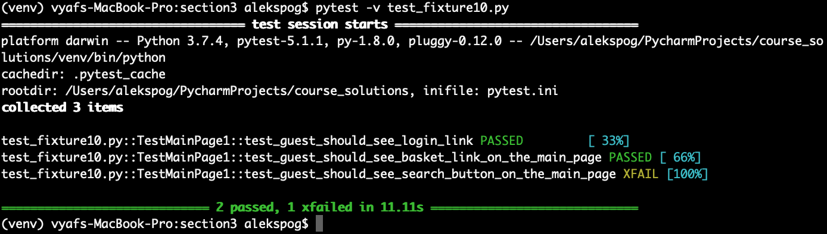

Когда баг починят, мы это узнаем, ﻿﻿так как теперь тест будет отмечен как **XPASS**(“unexpectedly passing” — неожиданно проходит). После этого маркировку **xfail**для теста можно удалить. Кстати, к маркировке **xfail** можно добавлять параметр **reason**. Чтобы увидеть это сообщение в консоли, при запуске нужно добавлять параметр pytest **-rx**.

**test_fixture10a.py:**

import pytest

from selenium import webdriver

from selenium.webdriver.common.by import By

link = "http://selenium1py.pythonanywhere.com/"

@pytest.fixture(scope="function")

def browser():

print("\nstart browser for test..")

browser = webdriver.Chrome()

yield browser

print("\nquit browser..")

browser.quit()

class TestMainPage1():

def test_guest_should_see_login_link(self, browser):

browser.get(link)

browser.find_element(By.CSS_SELECTOR, "#login_link")

def test_guest_should_see_basket_link_on_the_main_page(self, browser):

browser.get(link)

browser.find_element(By.CSS_SELECTOR, ".basket-mini .btn-group > a")

@pytest.mark.xfail(reason="fixing this bug right now")

def test_guest_should_see_search_button_on_the_main_page(self, browser):

browser.get(link)

browser.find_element(By.CSS_SELECTOR, "button.favorite")

Запустим наши тесты:

pytest -rx -v test_fixture10a.py

Сравните вывод в первом и во втором случае.

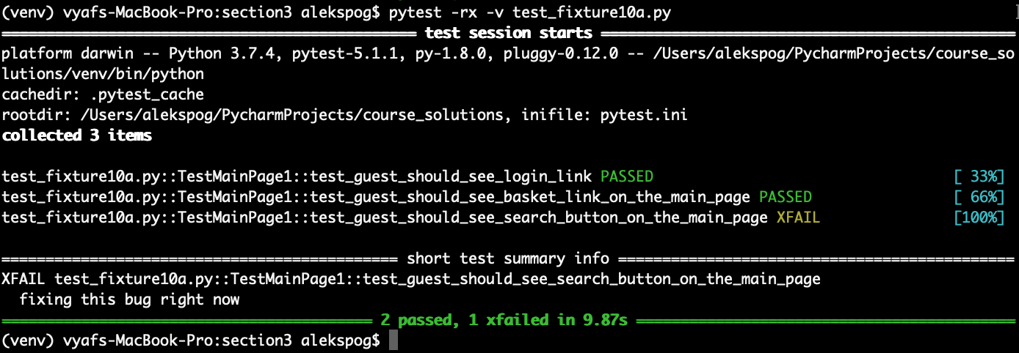

**XPASS-тесты**

Поменяем селектор в последнем тесте, чтобы тест начал проходить.

**test_fixture10b.py:**

import pytest

from selenium import webdriver

from selenium.webdriver.common.by import By

link = "http://selenium1py.pythonanywhere.com/"

@pytest.fixture(scope="function")

def browser():

print("\nstart browser for test..")

browser = webdriver.Chrome()

yield browser

print("\nquit browser..")

browser.quit()

class TestMainPage1():

def test_guest_should_see_login_link(self, browser):

browser.get(link)

browser.find_element(By.CSS_SELECTOR, "#login_link")

def test_guest_should_see_basket_link_on_the_main_page(self, browser):

browser.get(link)

browser.find_element(By.CSS_SELECTOR, ".basket-mini .btn-group > a")

@pytest.mark.xfail(reason="fixing this bug right now")

def test_guest_should_see_search_button_on_the_main_page(self, browser):

browser.get(link)

browser.find_element(By.CSS_SELECTOR, "input.btn.btn-default")

Запустите тесты. Здесь мы добавили символ X в параметр -r, чтобы получить подробную информацию по XPASS-тестам:

pytest -rX -v test_fixture10b.py

И изучите отчёт:

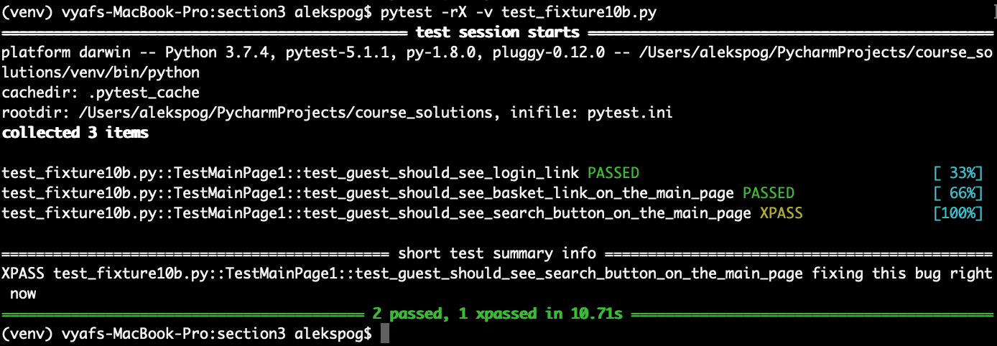

Дополнительно об использовании этих меток можно почитать в документации: [Skip and xfail: dealing with tests that cannot succeed](https://pytest.org/en/stable/skipping.html).  Там есть много разных интересных особенностей, например, как пропускать тест только при выполнении условия, как сделать так, чтобы внезапно прошедший xfailed тест в отчете стал красным, и так далее.